ЗВІТ
з відстеження результативності регуляторного акту.
Вид та назва регуляторного акту: рішення Лисичанської міської ради від 28.02.2013р № 43/769 «Про затвердження Порядку розгляду звернень громадян та юридичних осіб з урегулювання спірних питань землекористування».
Виконавцем звіту з обстеження є управління власності Лисичанської міської ради.
Мета прийняття регуляторного акту: реалізація Лисичанською міською радою повноважень з урегулювання земельних відносин у частині врегулювання спірних питань землекористування.
Термін виконання заходів з відстеження: 15.04.2020р. – 12.05.2020р.
Тип відстеження: періодичне.
Методи отримання результатів відстеження: результативність даного регуляторного акту відстежується шляхом аналізу статистичних даних.
Кількісні та якісні значення показників результативності регуляторного акту, які характеризують результативність регуляторного акту, наведено в таблиці:
№ | Показники результативності регуляторного акту | оди  ниці виміру | 2017  рік | 2018  рік | 2019  рік
1 | Кількість звернень які надійшли | од. | 42 | 40 | 21
2 | Кількість звернень, які переадресовано до інших органів державної виконавчої влади у відсотковому відношенні до показників 2012 року | % | 21,38 | 17,86 | 5,3
3 | Ефективність вирішення спірних питань землекористування, яка виражена у співвідношенні вирішених по суті питань до загальної кількості звернень | % | 95,23 | 95,41 | 95,3

Оцінка результатів реалізації регуляторного акту та ступеня досягнення встановлених цілей:
У результаті реалізації даного нормативного акту ефективність вирішення спірних питань землекористування, яка виражена у співвідношенні вирішених по суті спірних питань до загальної кількості звернень, утримується на стабільно-високому рівні.
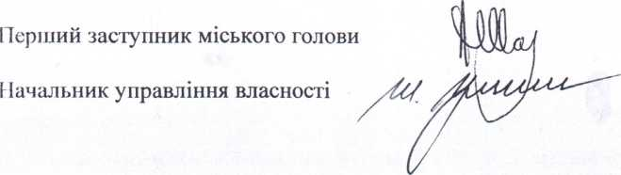
Оцінку реалізації регуляторного акту та ступеня досягнення встановлених цілей буде надано при наступному періодичному відстеженні у 2023 році.
Андрій ШАЛЬНЄВ
Тетяна ГРЕЧКО

